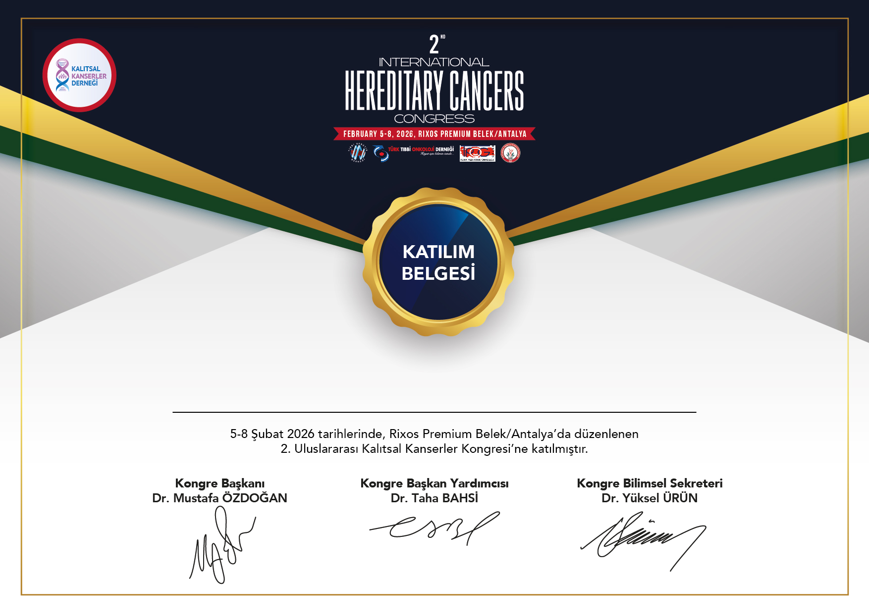
SAYIN DR. ……….. ……………

